H形鋼
場所：安治川右岸仮置き場 |  |  | 撮影日：12月4日
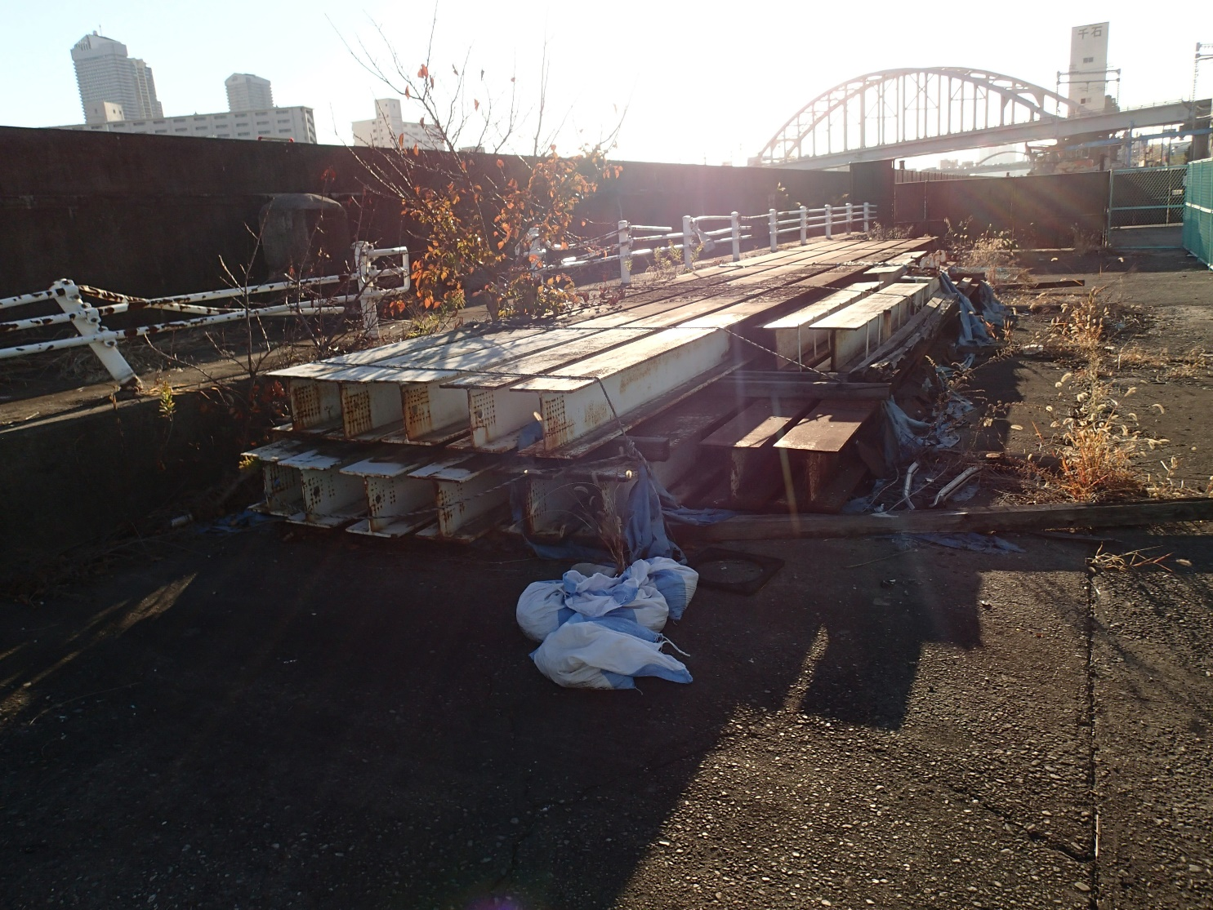
街河灯
場所：安治川水防倉庫 |  | 撮影日：12月4日
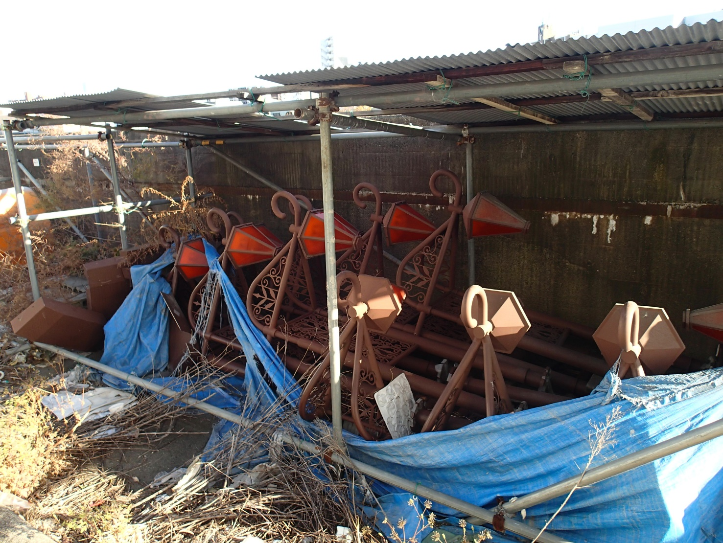
分電盤
場所：安治川右岸仮置き場 | 撮影日：12月4日
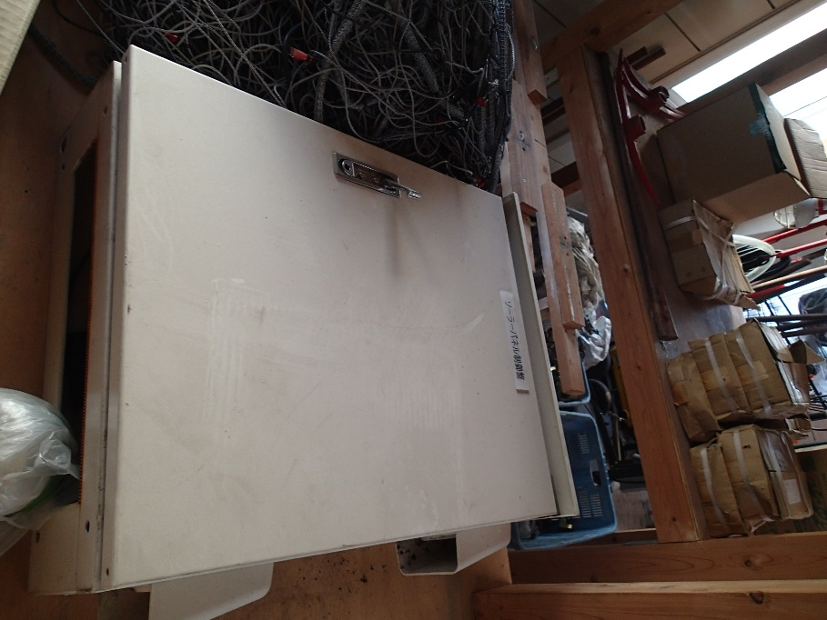
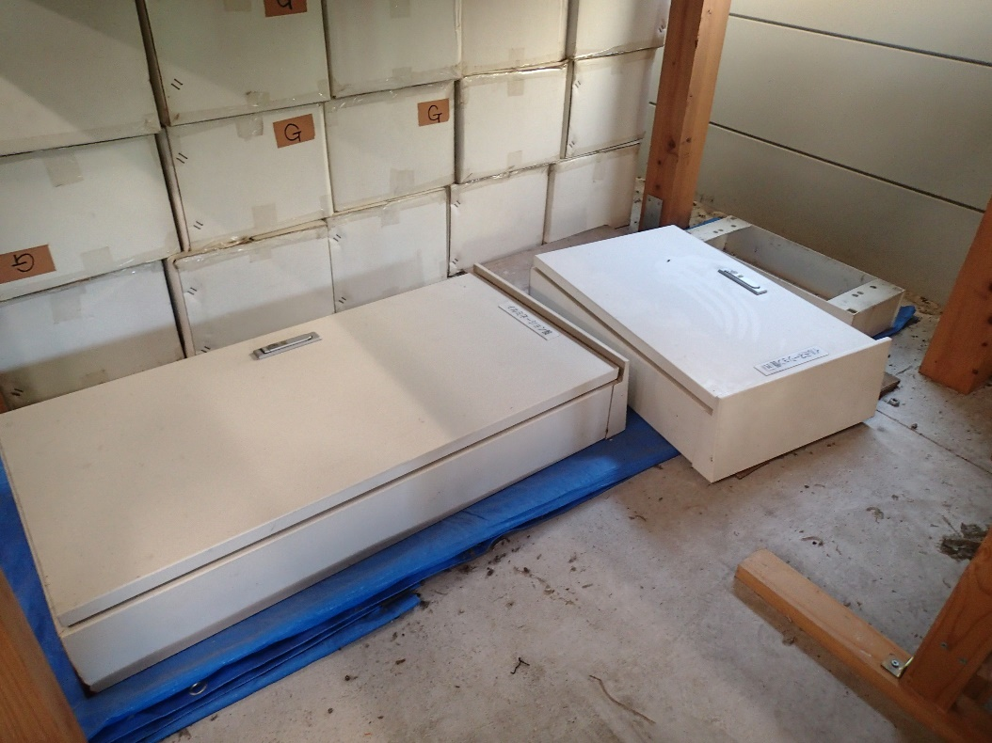
水質浄化施設の解体部品
場所：毛馬桜ノ宮公園（安治川右岸仮置き場へ移動予定） | 撮影日：12月4日
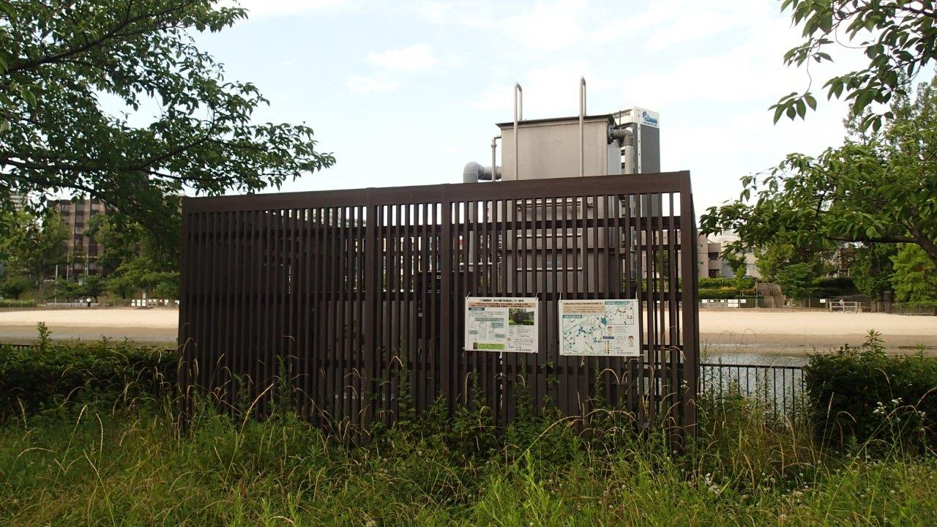
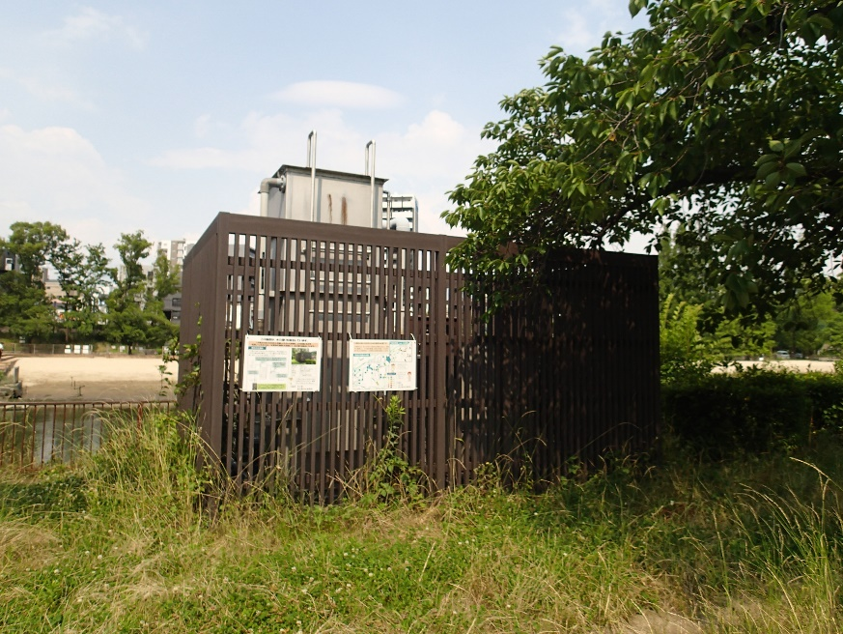
1月下旬解体後、
安治川右岸仮置き場へ搬入予定

